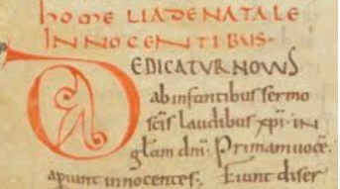
LETTRINE
WORD
Activté 1 – Compétence 1

La lettrine permet de mettre le premier caractère d’un paragraphe en grand taille.
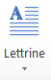
INSERER UNE LETTRINE
Sélectionner le paragraphe où doit être mise la lettrine.
Aller dans le menu « insertion » puis cliquer sur l’icône « Lettrine »
CHOISIR LA POSITION DE LA LETTRINE
Il existe 2 positions pour la lettrine :
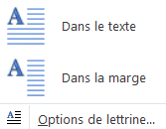
Dans le texte signifie que la suite du paragraphe sera noté sous la lettrine dès que la taille de celle-ci sera atteinte.
Dans la marge signifie qu’il n’y aura jamais de texte sous la lettrine même si le paragraphe est plus long que celle-ci.
OPTION DE LA LETTRINE
On peut imposer d’autres présentations à la lettrine en allant dans les options.
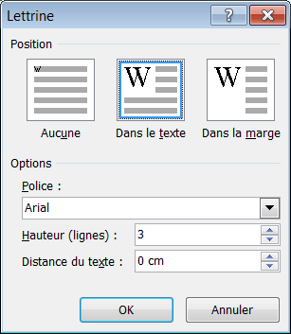
POLICE
La lettrine peut avoir une police différente de celle du texte ; c’est le cas, par exemple, dans les livres en début de chapitre. Pour la modifier, cliquer sur
HAUTEUR
La lettrine a une hauteur prédéfinie à 3 lignes. On peut la diminuer ou l’augmenter en cliquant sur les pointes.
DISTANCE
Par défaut, la lettrine touche la deuxième lettre du texte. On peut écarter ces 2 caractères en augmentant la distance.

